ГБОУ ДО НАО «Детская школа искусств города Нарьян-Мара»

Социально-значимый проект

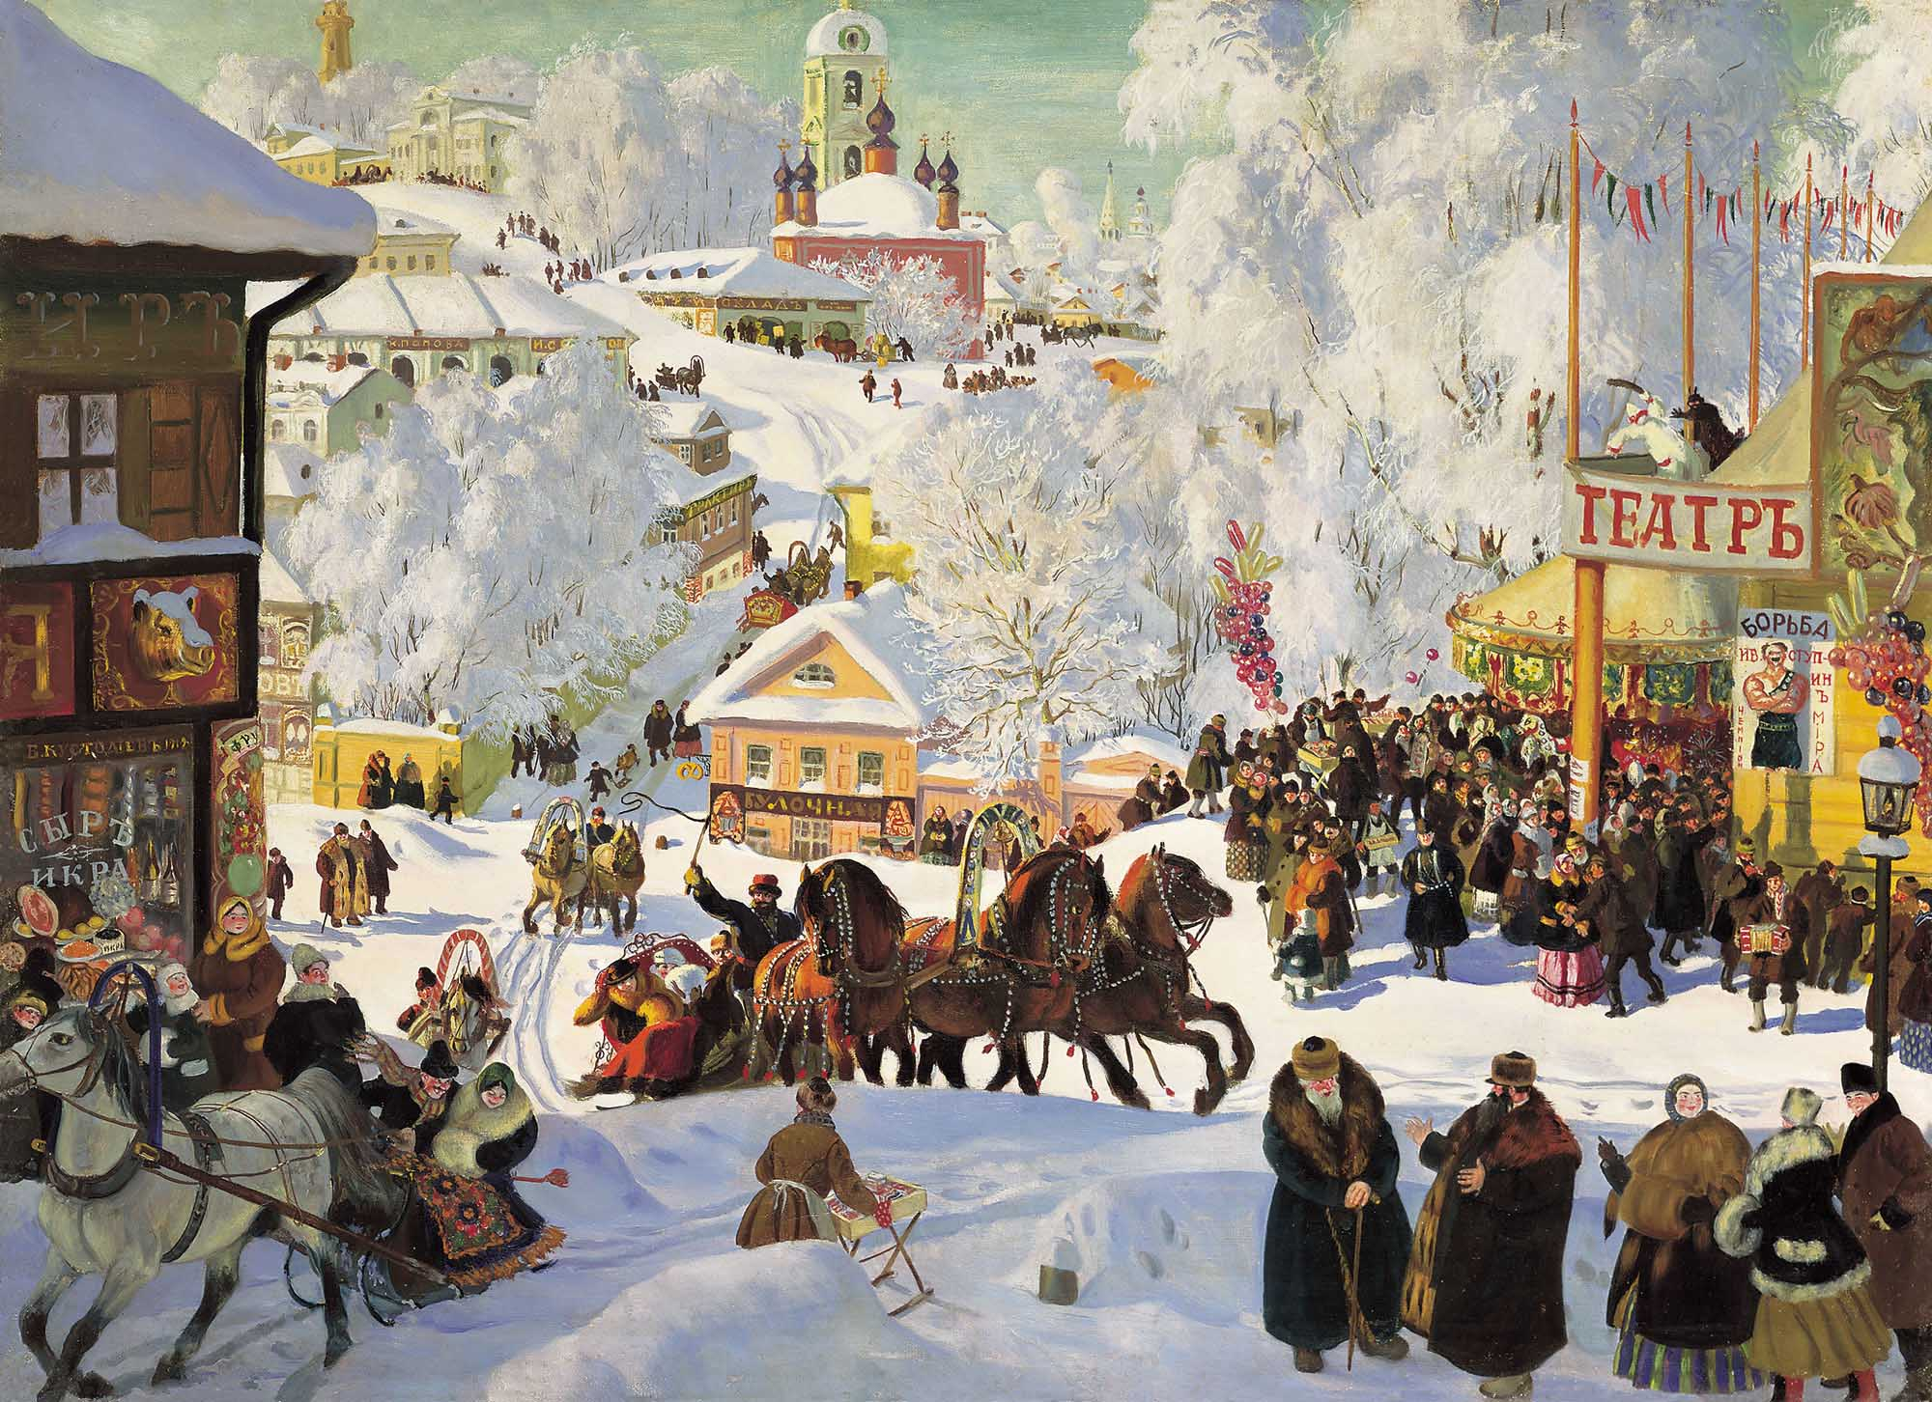
«Этой ярмарки краски…»

Руководители проекта:
Выучейская Е.А.
Сумарокова Е.Г.
преподаватели
ДШИ г.Нарьян-Мара

город Нарьян-Мар 2016 год
Содержание

Паспорт проекта……………………………………………………… 3
Структура проекта…………………………………………………… 4
Пояснительная записка……………………………………………… 5
Актуальность проекта………………………………………………. 6
- Теоретические основы приобщения детей к русской народной культуре ……………………………………………………………….. 7
- Система работы по приобщению детей к истокам русской
народной культуры …………………………………………………. 7

2.1. Широкое использование фольклора (сказок, песен, частушек, пословиц, поговорок, загадок и т.п.)………………………………. 7

2.2. Знакомство с традиционными и обрядовыми праздниками…. 9

2.3. Знакомство с русскими народными играми…………………... 10

2.4. Знакомство с творчеством русских художников, отражающих народные обычаи………………………………………………………… 10
    - Копирование картины………………………………………… 11
2.5. Интегрированный подход при реализации проекта…………… 11

3. Реализация проекта
3.1. План проекта……………………………………………………… 13
3.2. Презентация модулей…………………………………………….. 14
Список приложений………………………………………………. 26
Список литературы………………………………………………... 35

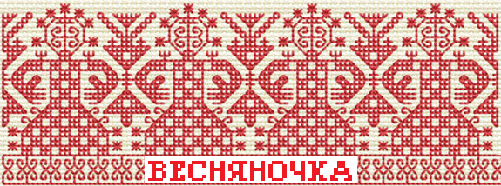
Паспорт проекта
Наименование учреждения | ГБОУ ДО НАО «Детская школа искусств г.Нарьян-Мара», 166000, НАО, г.Нарьян-Мар, ул. Выучейского, д.24  8(81853)4-20-55
Руководитель учреждения | Носова Надежда Ароновна
Тип и наименование проекта | Социально-значимый проект « Этой ярмарки краски…»
Разработчики проекта | Преподаватели художественного отделения:  Сумарокова Елена Геннадиевна  Выучейская Елена Александровна
Количество участников. | Среди участников образовательного процесса:  - Учащиеся: возраст 9-16 лет (60 человек)  - Преподаватели: Степанец Светлана Германовна, Попова Надежда Петровна
Основная цель проекта | Создать условия для воспитания у детей патриотических чувств и семейных ценностей через активное приобщение их к русской народной культуре, используя интегрированный подход в образовательной деятельности.
Основные задачи проекта | Обучающие:  - формировать у детей общее представление о традиционных и обрядовых праздниках  - формировать общие представления о творчестве Б.М Кустодиева  - обучить умению выполнять народную игрушку  Развивающие:  - развитие творческого мышления  - повышение нравственного потенциала детей  Воспитывающие:  - прививать любовь и интерес к русской народной культуре культуре  - воспитывать понимание значимости семейных ценностей
Сроки реализации | Долгосрочный – сентябрь-март 2015 года
Место проведения | ДШИ г.Нарьян-Мара
Ожидаемые результаты реализации проекта | - дети должны знать творчество великого русского художника Б. М Кустодиева, отразившего в своем творчестве ярмарочную, праздничную Русь  - у детей должны быть сформированы представления о народных праздниках и семейных обычаях, как части культуры русского народа
Рефлексия деятельности | Оценивание степени достижения поставленных целей. Оценивание качества результатов. Приобретенные умения, знания и навыки.

СТРУКТУРА ПРОЕКТА

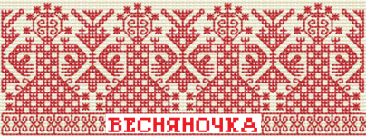

Пояснительная записка

Старая поговорка гласит: «Все новое - хорошо забытое старое». Действительно, исследователями отмечено, что часто человечество возвращается к, казалось бы, давно оставленным положениям, в истинность которых уже перестали верить. Однако по разным причинам они вновь становятся актуальными, а заплутавшему на тропах цивилизации обществу приходится обращаться к опыту предков.
В последнее время обращение к народным истокам русского народа стало предметом пристального внимания педагогов, стало традиционным для использования в практике нравственно-патриотического воспитания детей.
С уверенностью можно сказать, что большинство, к сожалению, очень поверхностно знакомо, например, с народной культурой. Как жили русские люди? Как работали и как отдыхали? Что их радовало, а что тревожило? Какие они соблюдали обычаи? Чем украшали свой быт? О чем мечтали?
Проект «Этой ярмарки краски…» ставит своей целью, через интегрированный подход, приобщить детей к богатой русской народной культуре.
Структура проекта составлена таким образом, чтобы как можно больше детей познакомились с русским народным творчеством. Условно учащиеся разделены на три группы: младшее звено, среднее звено и старшее. Но во время реализации проекта все дети активно сотрудничают друг с другом и делятся впечатлениями.
Проект состоит из семи блоков, содержание которых варъируется в зависимости от возрастных особенностей детей.
- Классный час « Творчество Б.М. Кустодиева»
- Выполнение копий картин Б.М. Кустодиева
- Выставка работ учащихся художественного отделения «Душа Родины-Родина души»
- Классный час «История Масленицы»
- Мастер-класс «Изготовление куклы-Мартинички»
- Игра «Собери пазлы»
- Совместное внеклассное мероприятие «Встречаем широкую Масленицу»
В каждой возрастной группе предусмотрена своя «изюминка». В младшей группе это игра «Собери пазлы», в средней – изготовление куклы Мартинички и совместное внеклассное мероприятие, в старшей - копирование работ великого мастера.
Красной нитью всего проекта является акцентирование внимания детей на семейных ценностях, на умении наших предков «ладить» в семье.

«Русский народ не должен терять своего нравственного авторитета среди других народов — авторитета, достойно завоеванного русским искусством, литературой. Мы не должны забывать о своем культурном прошлом, о наших памятниках, литературе, языке, живописи. Национальные отличия сохранятся и в XXI веке, если мы будем озабочены воспитанием душ, а не только передачей знаний».
(Д. С. Лихачев)
Актуальность проекта
Давно известно всем на свете
Искусство русских мастеров.
В них красота родной природы,
И мудрость древняя веков.
Чтобы вырастить патриота своей страны, необходимо прививать любовь к Родине с детства. Эта любовь невозможна без глубокого познания духовного богатства своего народа в разных его проявлениях. Культурное наследие передаётся из поколения в поколение. Развивая и обогащая мир ребёнка, привнося в это развитие элементы духовной культуры, мы тем самым способствуем развитию патриотического чувства наших детей. Предметы, окружающие ребенка с детства, пробуждающие в его душе чувство красоты и восхищения, должны быть национальными. Тогда с детства дети наши будут гордиться своей страной, любить ее, оберегать ее природу, соблюдать традиции и обычаи своего народа.
Актуальность проекта заключается также в том, что в каждом мероприятии основной акцент поставлен на возрождение семейных ценностей и традиций. Перемены, происходившие в нашей стране, привели к тому, что утеряны понятия истинных ценностей: забываются семейно – бытовые традиции, обычаи, уважение и почитание старших, секреты взаимного уважения и «лада» в семье.

1. Теоретические основы приобщения детей к русской народной культуре

Детство - период расцвета в жизни человека. Это время, когда ребенок подобен цветку, который тянется своими лепестками к солнышку. Дети очень чутко реагируют на каждое слово, сказанное взрослыми. Поэтому задача взрослых - привить детям любовь к прекрасному, развить в детях такие качества, как доброту, чувство товарищества и благородство, любовь к Родине и родным истокам.
Духовный, творческий патриотизм надо прививать с раннего детства. Сейчас к нам постепенно возвращается национальная память, и мы по-новому начинаем относиться к старинным праздникам, традициям, фольклору, художественным промыслам, декоративно-прикладному искусству, в которых народ оставил нам самое ценное из своих культурных достижений, просеянных сквозь сито веков.
Сегодня повсеместно возрастает интерес к народному творчеству. Оно и понятно: в нем нужно искать истоки наших характеров, взаимоотношений, исторические корни.
Без памяти – нет традиций, без традиций – нет культуры, без культуры – нет воспитания, без воспитания – нет духовности, без духовности – нет личности, без личности – нет народа как исторической личности.
Последнее десятилетие практически во всех странах мира отмечается интенсивный рост национального сознания.
Наша страна не является в этом вопросе исключением. Это связано с проблемой восстановления этнического самосознания, которое в конце ХХ века во многом было утрачено.

2. Система работы по приобщению детей к истокам русской народной культуры
2.1 Широкое использование фольклора (сказок, песен, частушек, пословиц, поговорок, загадок и т.п.)

Словесное русское народное творчество заключает в себе большие поэтические ценности. Припевками, приговорками издавна пользуются для воспитания детей, особенно самых маленьких, для того чтобы привлечь их внимание, успокоить, развеселить, поговорить.

У детей снижается агрессивность, когда они слышат потешки, прибаутки, заклички, которые звучат как ласковый говорок, выражая заботу, нежность, веру в благополучное будущее. Отмечая удивительную силу первых детских впечатлений, собиратель народного фольклора П.В.Киреевский говорил: «Кто не слыхал русской песни еще над своей колыбелью, и кого ее звуки не провожали во всех переходах жизни, у того, разумеется, сердце не встрепенется при ее звуках, на которых душа его выросла, она ему ничего не напомнит...»
Пословицы и поговорки — это краткие изречения, заключающие в себе вывод из наблюдений за окружающим. Сложились поговорки и пословицы на основе огромного жизненного опыта. Обращенные к детям пословицы могут открыть им правила поведения, моральные нормы, например: «Поспешишь — людей насмешишь».
В пословицах и поговорках кратко и метко оцениваются различные жизненные позиции, где высмеиваются человеческие недостатки и восхваляются положительные качества. Благодаря такой содержательности фольклорные произведения являются богатейшим источником познавательного и нравственного развития детей.
Загадки — форма словесного народного творчества, образной народной речи получили свое признание в работе с детьми. Детям предлагаются такие загадки, смысл которых близок их опыту и выражен в загадке довольно ясно. Дело не просто в том, чтобы ребенок быстро разгадал загадку, а в том, чтобы его ум активно сопоставлял, сравнивал, искал ответ.

Таким образом, через использование таких малых фольклорных форм, как сказки, песни, частушки, потешки, загадки, пословицы и поговорки, преподаватель развивает речь ребенка, воспитывает любовь к родному краю и дает новые представления о культуре русского народа.

2.2.Знакомство с традиционными и обрядовыми праздниками

Обрядовые праздники тесно связаны с трудом и различными сторонами общественной жизни человека, и эта народная мудрость, сохраненная в веках, должна быть передана детям
Знакомя детей с обрядовыми праздниками, которые были частью труда и быта русского народа, мы даем возможность детям ознакомиться с историей народа, с его укладом жизни и народной мудростью.
Ни один праздник на Руси не проходил без музыки. Поэтому проект «Этой ярмарки краски...» был приурочен к проекту «Андреевские дни», который проводился на струнно - народном отделении. На концертах учащиеся художественного отделения имели возможность познакомиться с игрой на русских народных инструментах.
Русская народная игрушка
У каждого народа с незапамятных времен существуют свои игрушки, в которых отразились общественный уклад, быт, нравы и обычаи; технические и художественные достижения. Игрушки у многих народов, несмотря на их различие, во многом сходны по конструкции, форме, декору. А произошло это потому, что игрушки рождались в труде, и известный мастер, и простой крестьянин учились у одного великого мастера — природы. И в роскошном дворце, и в соломенной хижине ребенок играл. Только игрушки эти были различными. У одних игрушкой служила деревянная чурка, завернутая в тряпицу, у других — дорогостоящие, затейливые, сделанные на заказ механические куклы.
В Древней Греции и Риме кукол делали из самых разнообразных материалов: кожи, дерева, тряпок, глины, из драгоценных металлов и слоновой кости.
А древнейшие на земле куклы обнаружены при раскопках в Египте. Возраст их — более четырех тысяч лет! Вырезаны они из деревянных дощечек, прямоугольные узоры, изображавшие одежду, украшали их. На голове — парики из глиняных или деревянных бусинок.
Игрушка, кукла имеет многовековую историю. Археологи на раскопках находят игрушки наряду с утварью, предметами быта, что доказывает: древние мастера понимали назначение детской игрушки — забавлять ребенка, помогая ему познавать мир.
Древние люди важную роль отводили кукле, так как видели в ней себя. Она была символом продолжения рода, и игра в куклы всячески поощрялась взрослыми. Существовала даже примета, что если дети много и усердно играют в куклы, то будет в семье прибыль и достаток. А если небрежно относятся к своим игрушкам — быть беде.

В колыбель к ребенку клали куклу-оберег, считая, что она охраняет его покой и сон.
Кукла участвовала и во взрослых обрядах. Масленицу провожали большой соломенной куклой, которую в конце праздника сжигали на костре. К празднику Троицы делали из веток Семика и Семичиху, сажали их под березу, водили вокруг них хороводы, а в конце обряда топили в реке.
Такие игрушки можно видеть в краеведческих музеях. Игрушки, сделанные мастерами, называли потешными, то есть сделанными на потеху, на забаву.
Куклы из ниток. Обрядовые куклы. Игрушка была неотъемлемой частью праздников русской деревни: сева, жатвы, уборки урожая, многочисленных ритуалов и обрядов. Со временем культовый смысл фигурок-игрушек стал утрачиваться, их теперь делают чаще всего для знакомства детей как с игрушкой наших предков.
Для изготовления такой куклы подходят нитки мулине, объемная синтетическая нить, шерсть.

2.3. Знакомство с русскими народными играми.

Русская педагогика рассматривала народные детские игры как необходимое содержание воспитания в жизни ребенка. Подвижная игра является постоянным спутником детства. Знакомя детей с жизнью и бытом русского народа, большое внимание необходимо уделить и народным подвижным играм. Естественна потребность детей в подвижных играх, где можно проявить смекалку, ловкость, чувство товарищества и просто любознательность. Игра — всегда развлечение, забава и обязательно соревнование, стремление каждого участника выйти победителем. У детей появляется возможность как проявить себя, так и увидеть в действии различные предметы русского быта. В русских народных играх много юмора, задора.
  - Знакомство с творчеством русских художников, отражающих народные обычаи

Изобразительное искусство, пластика, художественное конструирование — наиболее эмоциональные сферы деятельности детей. Знакомство детей с произведениями живописи способствует развитию эстетического восприятия, эстетических чувств, формированию образных представлений, воображения, творчества.

Многие русские художники обращались в своем творчестве к народным обычаям, преданиям и сказкам. Тему русских народных гуляний и ярмарок наиболее полно раскрыл нам Борис Михайлович Кустодиев. Рассматривая его картины учащиеся наглядно представляют себе атмосферу праздников того времени, быта и уклада жизни русского народа. В результате знакомства с живописными произведениями художника у детей воспитывается интерес к русскому народному творчеству.

    - Копирование картины

Копирование картины – это всегда учёба, приобретение новых знаний, повторение творческих достижений, техники и технологии копируемого живописца. Тут не нужно самому компоновать лист, расставлять акценты и т.д., тут нужно внимательно и аккуратно копировать мастерские решения автора картины, запоминая приемы.

При копировании мы не ставим себе задачу сделать точное подобие, повторить все штрихи или мазки. Наши задачи больше исследовательские. Мы можем рассматривать, как мастер скомпоновал лист, как построил колорит, как расставил акценты. Копии нужно делать, естественно, только с признанных мастеров, для того, что бы копируя с плохих работ, не повторять ошибки, не переносить их в свое творчество.

  - Интегрированный подход при реализации проекта

Идея интеграции в обучении берет свое начало в трудах Яна Амоса Коменского, утверждавшего: «Все чему учат человека, должно быть не разрозненным и частичным, а единым и целым».
Интегрированные занятия развивают потенциал самих воспитанников, побуждают к активному познанию окружающей действительности, логики, мышления, коммуникативных способностей.
Форма проведения интегрированных занятий нестандартна, интересна. Использование различных видов работы в течение занятия поддерживает внимание воспитанников на высоком уровне, что позволяет говорить о достаточной эффективности занятий. Интегрированные занятия раскрывают значительные педагогические возможности, снимают утомляемость, перенапряжение воспитанников за счет переключения на разнообразные виды деятельности, ощутимо повышают познавательный интерес, служат развитию воображения, внимания, мышления, речи и памяти.

Интеграция способствует снятию напряжения, перегрузки, утомленности детей за счет переключения их на разнообразные виды деятельности в ходе занятия.
Интегрированное занятие отличается от традиционного использованием межпредметных связей, предусматривающих лишь эпизодическое включение материала других предметов.
Содержательная линия проекта «Этой ярмарки краски…» интегрирует предметы «Изобразительное искусство», «История», «Литература» и «Музыка», что позволит более полно и эмоционально раскрыть значение народного искусства как мощного средства эстетического и нравственного воспитания.

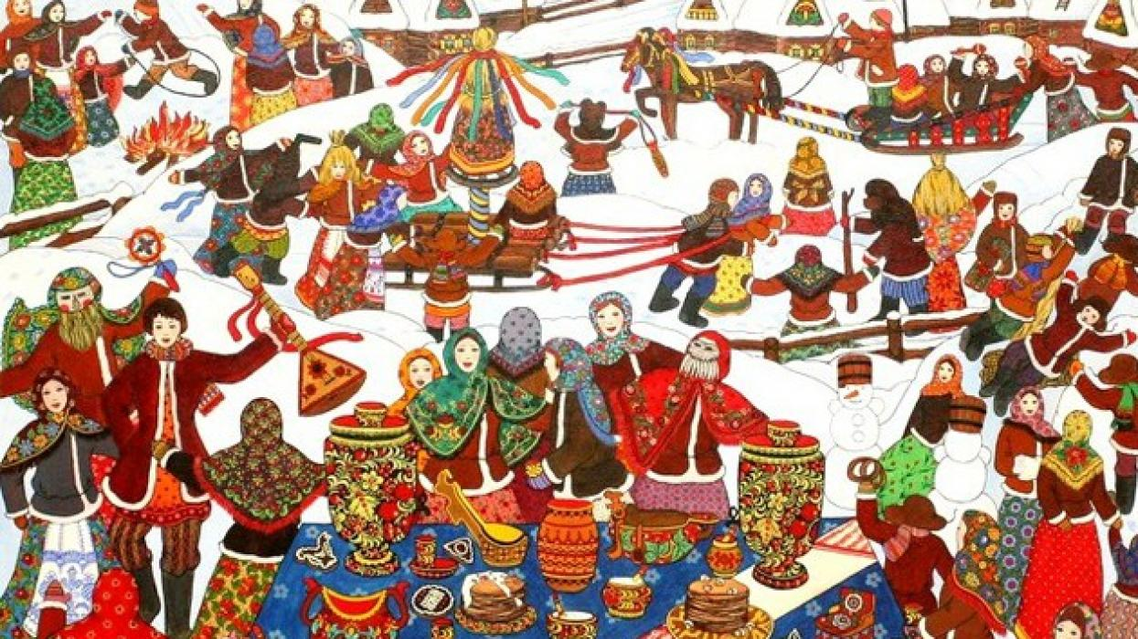

Ирина Шурихина «Масленица»

3. Реализация проекта

3.1. План
Этап | Ответственный | Деятельность педагогов | Деятельность  учащихся
1 этап  подготовительный:  сентябрь-  январь | Сумарокова Е.Г.  Выучейская Е.А. | - формулирование проблемы (цель)  - формулирование задач  - составление плана
 | Сумарокова Е.Г. | - составление презентаций  - подбор материалов для проведения мастер класса «Изготовление куклы Мартинички»
 | Выучейская Е.А. | - подбор материала для классных часов  -подбор репродукций для копирования
 | Выучейская Е.А.  Сумарокова Е.Г. | -разработка сценария совместного внеклассного мероприятия  -оформление стенда «Творчество Б.М. Кустодиева»
2 этап  Основной:  Февраль-март | Выучейская Е.А.  Сумарокова Е.Г. | - организация деятельности учащихся по копированию картин  -проведение классных часов  -проведение мастер класса  - оформление выставки работ | - участие в проведении классных часов  -выполнение копий картин  - изготовление куклы Мартинички
3 этап  Итоговый:  Март | Выучейская Е.А.  Сумарокова Е.Г. | -организация посещения выставки  -организация и проведение совместного внеклассного мероприятия | -посещение выставки  -активное участие в проведении внеклассного мероприятия

3.2. Презентация блоков
Блок 1. Классный час «Творчество Б. М. Кустодиева»
Цель:
Знакомство с творчеством художника Бориса Михайловича Кустодиева.
Почувствовать душу и национальный колорит характера русского человека, познакомившись с шедеврами русского искусства
Задачи:
- Обучающие: - познакомить с творчеством художника, его краткой биографией
- выяснить, что повлияло на становление личности, выбор жанра и тем работы
- расширить кругозор детей, учить понимать замысел автора картин
- Воспитательные: - воспитание любви к родной культуре, воспитание национального самосознания и патриотизма
- Развивающие: - развивать у детей эмоциональную отзывчивость, художественный вкус
Оборудование:
Дидактические материалы: презентация «Борис Михайлович Кустодиев»
в программе Microsoft Power Point
Наглядные пособия: портрет художника Б.И. Кустодиева,
репродукции картин Б.И.Кустодиева.

Возраст учащихся: 12-15 лет (среднее и старшее звено)
Межпредметные связи: взаимосвязь разных видов искусства – Живописи, музыки.

Сценарий находится в приложении №1

Блок 2. Выполнение копий картин Б.М. Кустодиева

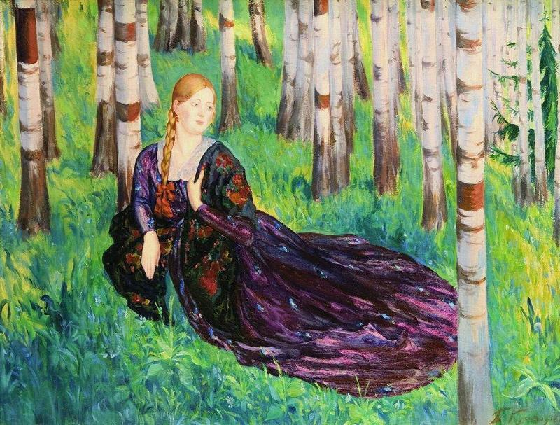
Б. М. Кустодиев «В березовой роще»

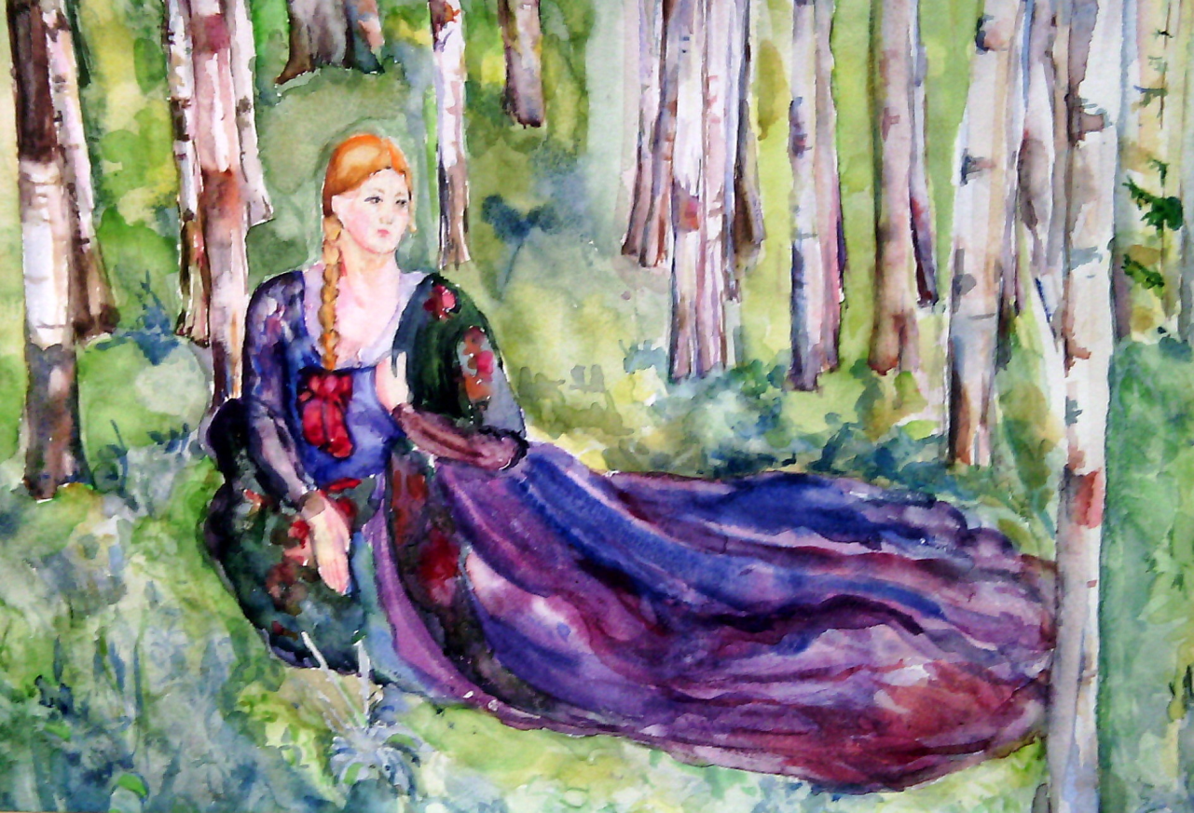
Ковшова Мария 16 лет «Копия»

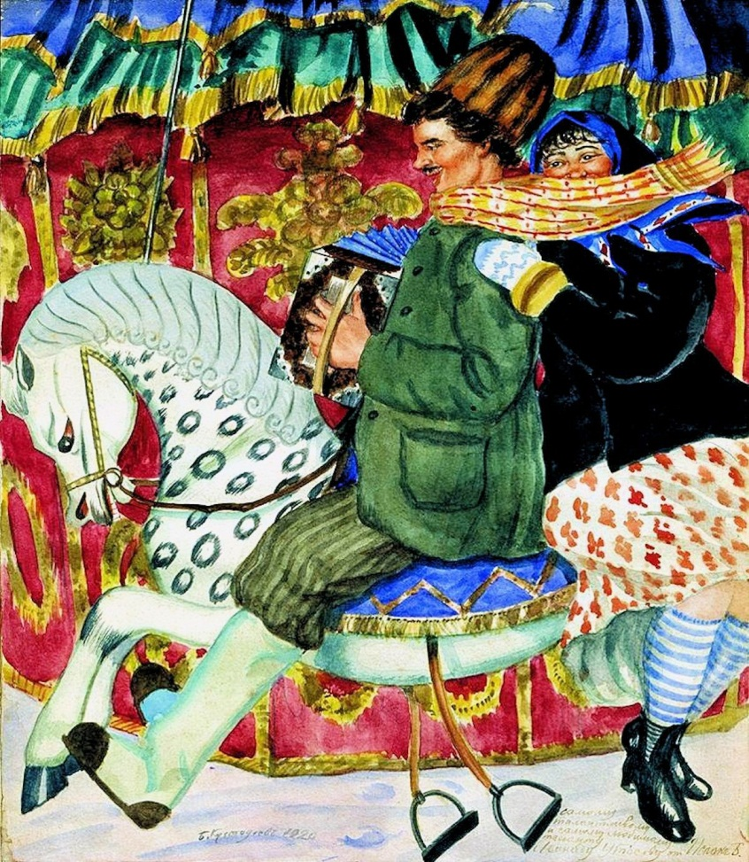
Б.М. Кустодиев «Карусель»
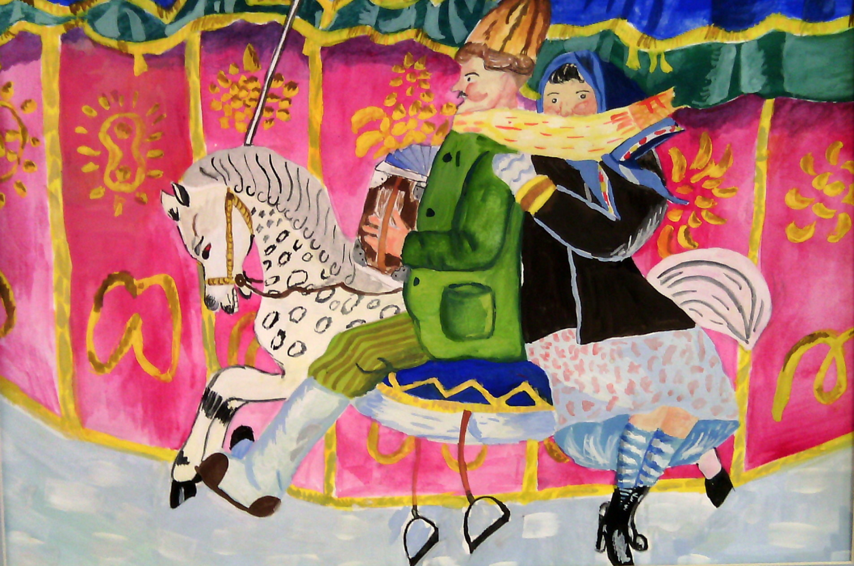
Зырянова Ксения 12 лет «Копия»

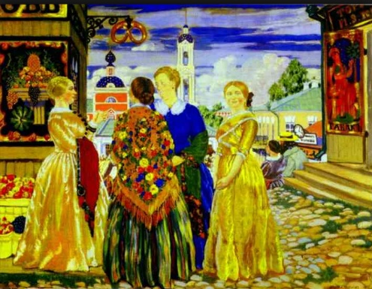
Б.М. Кустодиева «Купчихи»

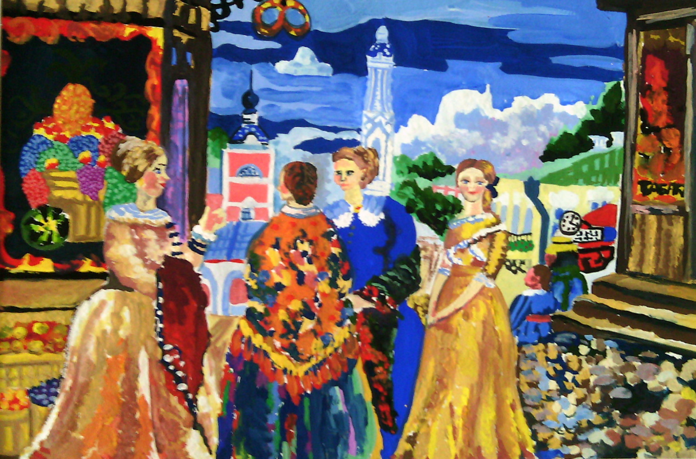
Бабаханова Анита 14 лет «Копия»
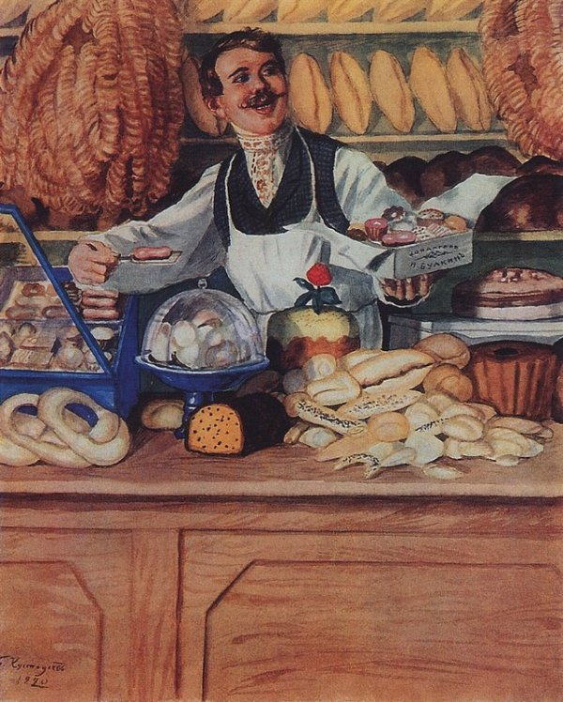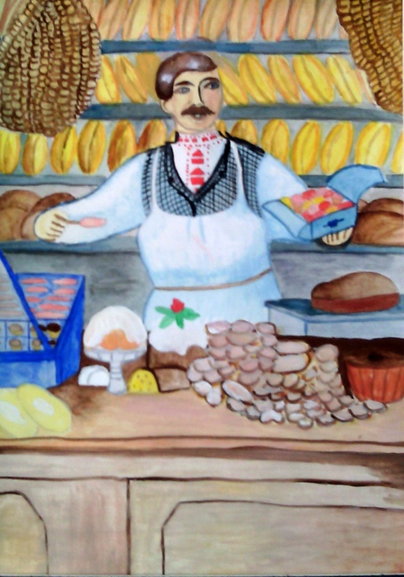
Б.М. Кустодиев «Булочник» Елисеева Карина 13 лет «Копия»

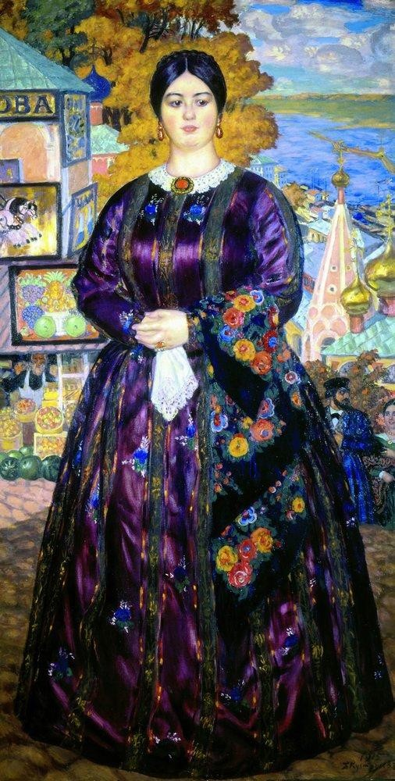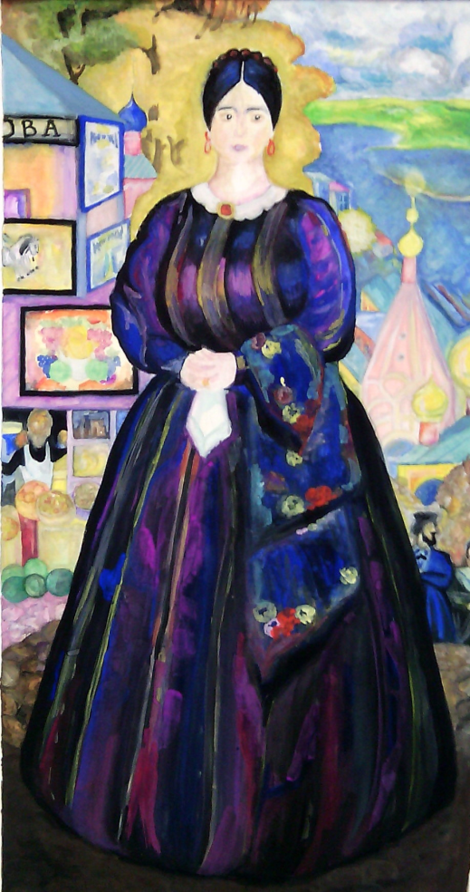
Б.М. Кустодиев «Купчиха» Коптякова Алиса 15 лет «Копия»

Блок 3. Выставка «Душа Родины - Родина души»

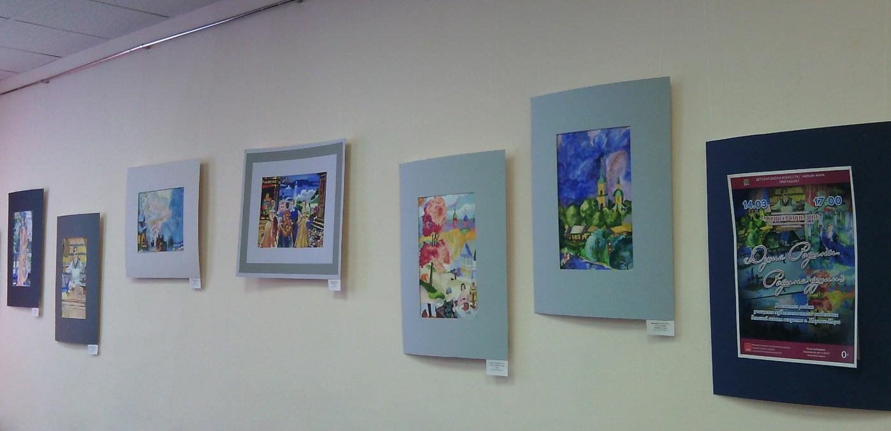

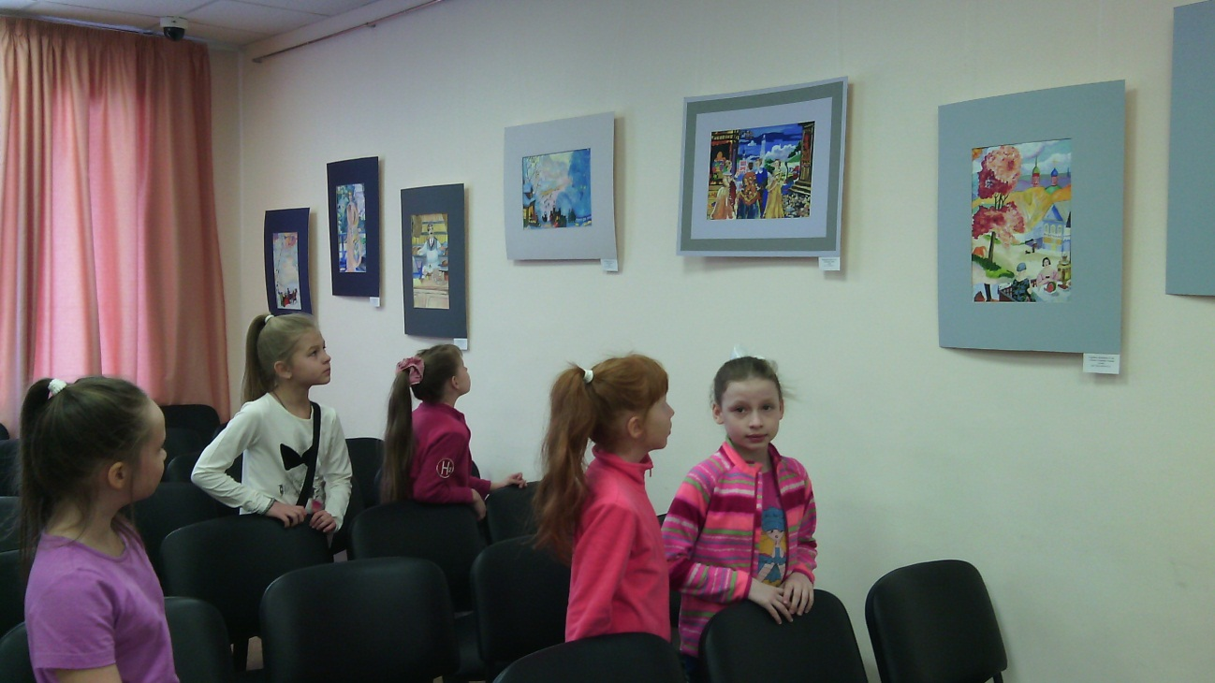

Блок 4. Классный час «История Масленицы»
Цель: расширить кругозор в отношении давно сложившегося праздника Масленицы.
Задачи:
- Образовательная:
- познакомить с историей возникновения праздника, традициями, обрядами празднования Масленицы
- Воспитательная:
- возрождать интерес и уважение к русской культуре, вернуться к своим истокам, вспомнить о народных традициях
- воспитание бережного и уважительного отношения к родителям, родственникам, одноклассникам, окружающим людям, умение просить прощение за свои ошибки и прощать других
- Развивающая:
-развивать интерес к истории праздников
Оборудование:
-компьютер с колонками, презентация « Масленица» в программе Microsoft Power Point
-репродукции картин Б.М. Кустодиева «Масленица», В. И. Сурикова «Взятие снежного городка», К. Е. Маковского «Народное гулянье во время Масленицы на Адмиралтейской площади в Петербурге», А. М. Васнецова « Сжигание чучела масленицы», П. Н. Грузинского «Масленица»
-музыкальное сопровождение на USB-носителе
Все материалы к мероприятию находятся на диске (папка «Масленица»)
приложении 1 – история Масленицы
приложении 2 - конкурсы
презентация «Масленица»
музыкальное сопровождение

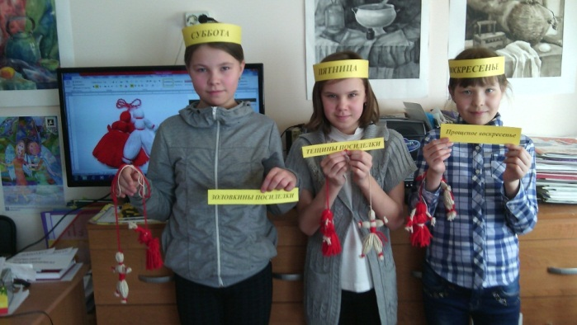

Блок 5. Мастер класс «Изготовление куклы Мартинички»

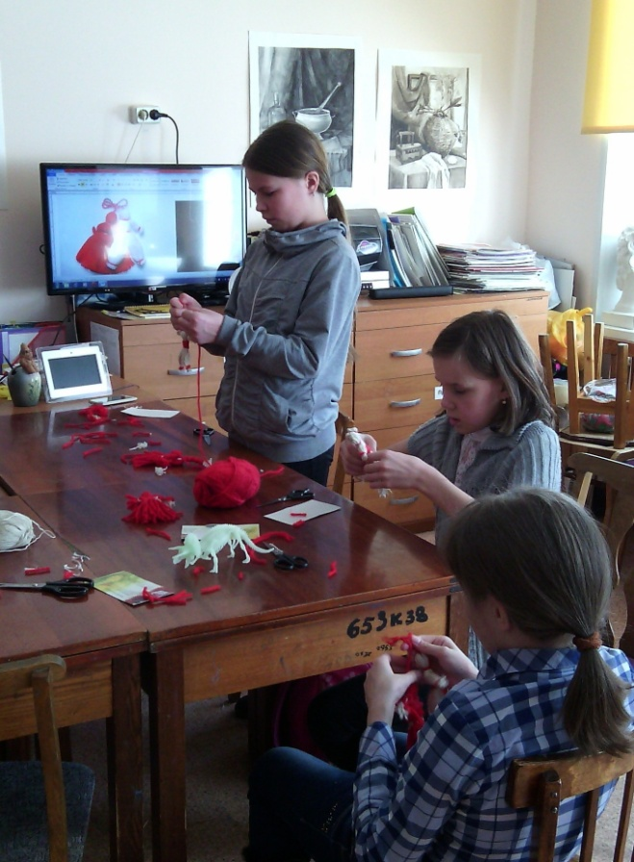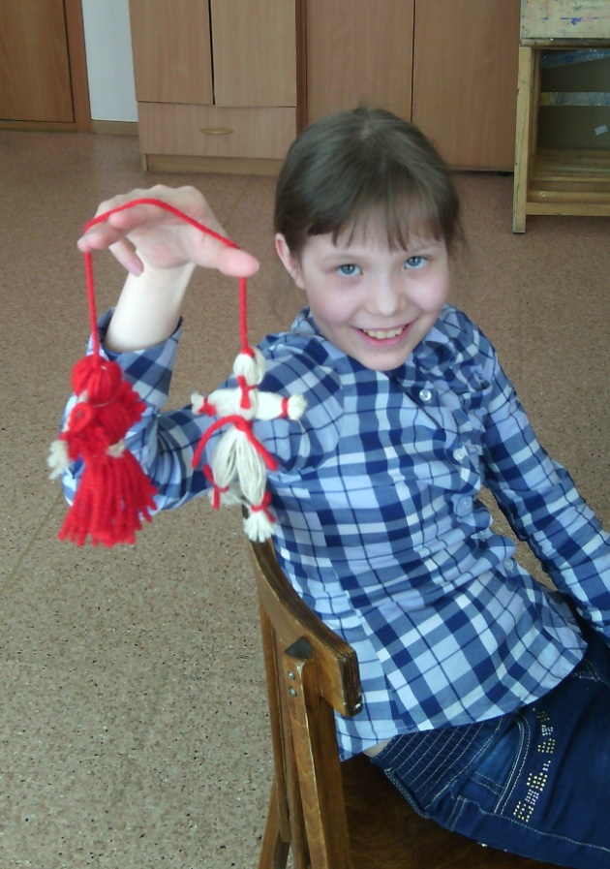
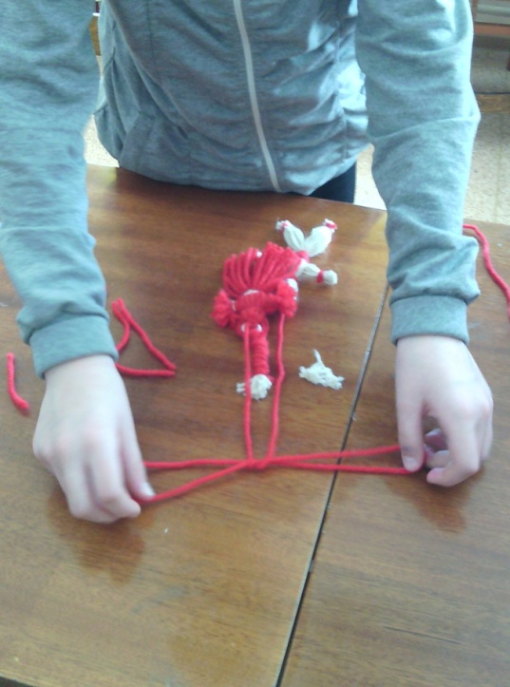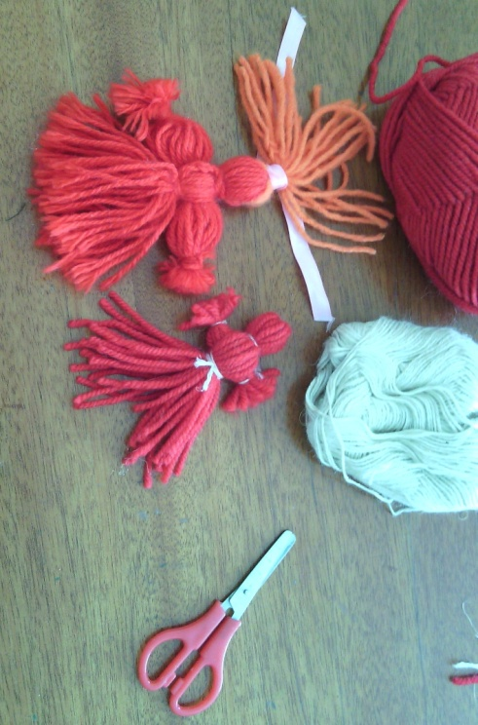

Блок 6. Игра «Собери пазлы»

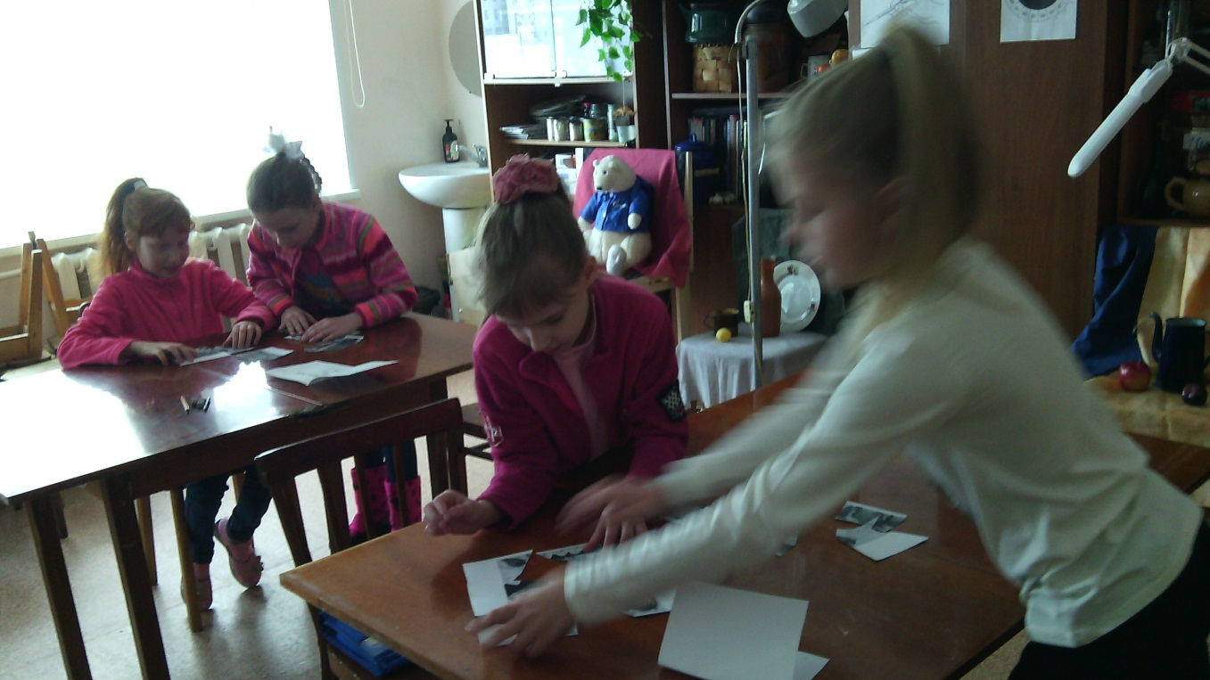

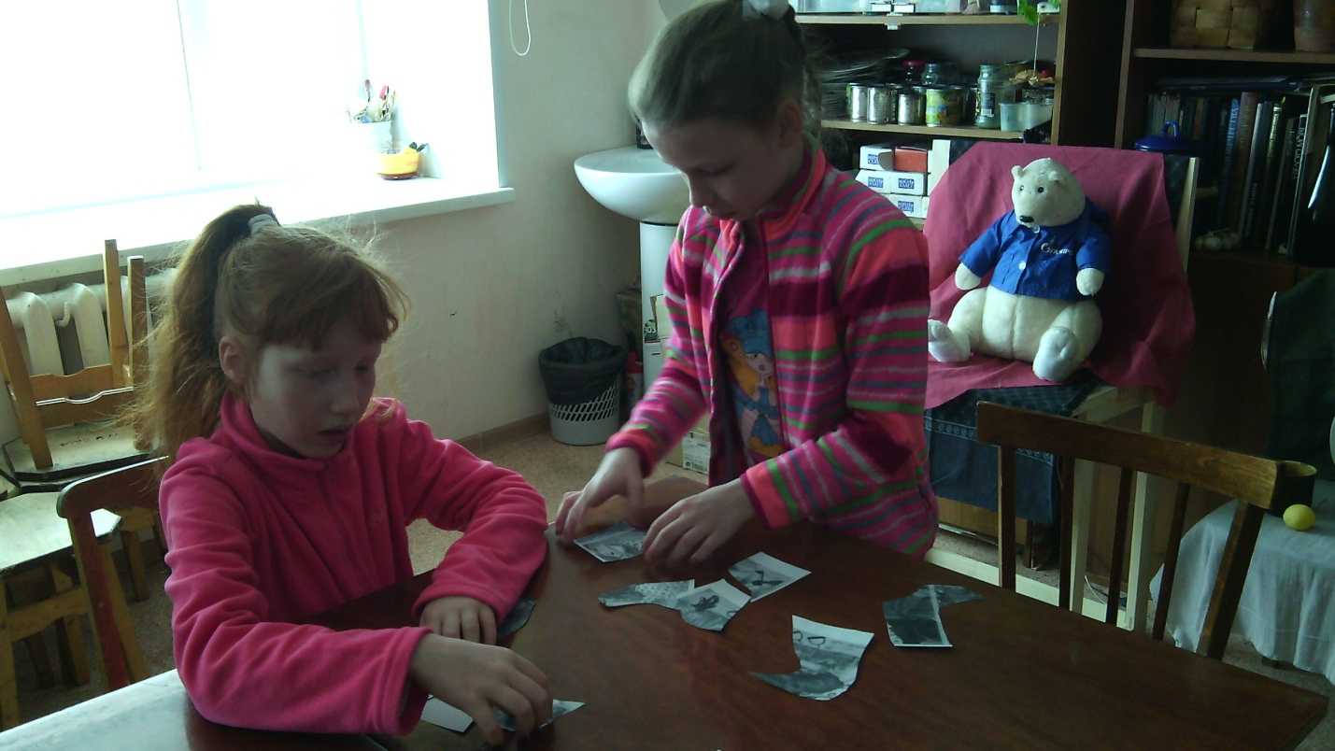

Блок 7. Совместное внеклассное мероприятие
«Встречаем Широкую Масленицу!

Тема: Народная традиция – Масленица.
Цель: расширить кругозор в отношении давно сложившегося праздника Масленицы.
Задачи:
- Образовательная:
-познакомить учащихся с традициями празднования Масленицы у славян и других народов.
- Воспитательная:
- вернуться к своим истокам, вспомнить о народных традициях.
- Развивающая:
-развивать в учащихся навыки общения и сотрудничества в коллективе.
Оборудование:
-компьютер с колонками, презентация « Масленица» в программе Microsoft Power Point
-репродукции картин Б.М. Кустодиева «Масленица», В. И. Сурикова «Взятие снежного городка», К. Е. Маковского «Народное гулянье во время Масленицы на Адмиралтейской площади в Петербурге», А. М. Васнецова « Сжигание чучела масленицы», П. Н. Грузинского «Масленица»
-музыкальное сопровождение на USB-носителе
-ободки с названиями дней недели, жетоны за правильные ответы, распечатки текстов для клаузур.

План мероприятия
Введение
Часть I
  - История масленицы I (презентация)
-проверка полученных знаний (конкурс с жетончиками за правильные ответы)
  - История масленицы II (презентация)
-проверка полученных знаний (конкурс .Нужно соотнести день недели с его названием на масленицу. Рассказать об этом дне. )
Часть II
2.1 Подвижные игры
2.2 Загадки
Часть III
3.1 Выполнение клаузур
Часть IV
4.1 Чаепитие
Подведение итогов
Все материалы к мероприятию находятся на диске в папке «Масленица»
приложении 1 –история масленицы
приложении 2- конкурсы (игры на масленицу)
приложение 3- загадки
приложение 4- клаузуры
приложение 5 - вопросы
презентация «Масленица»

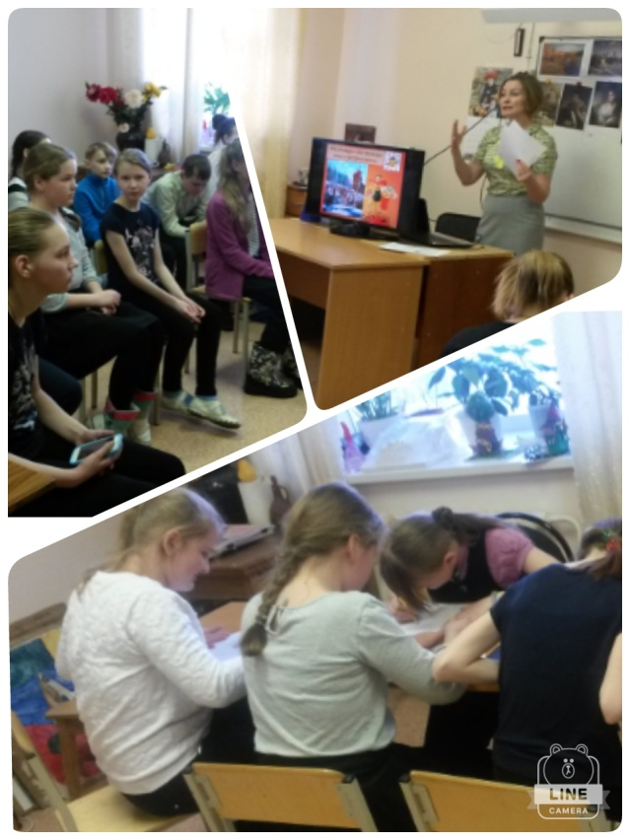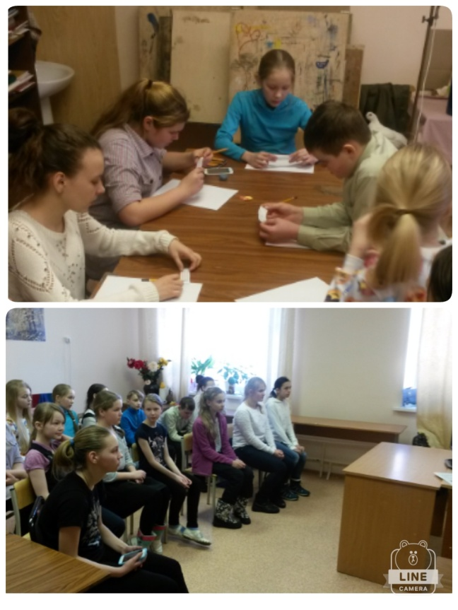
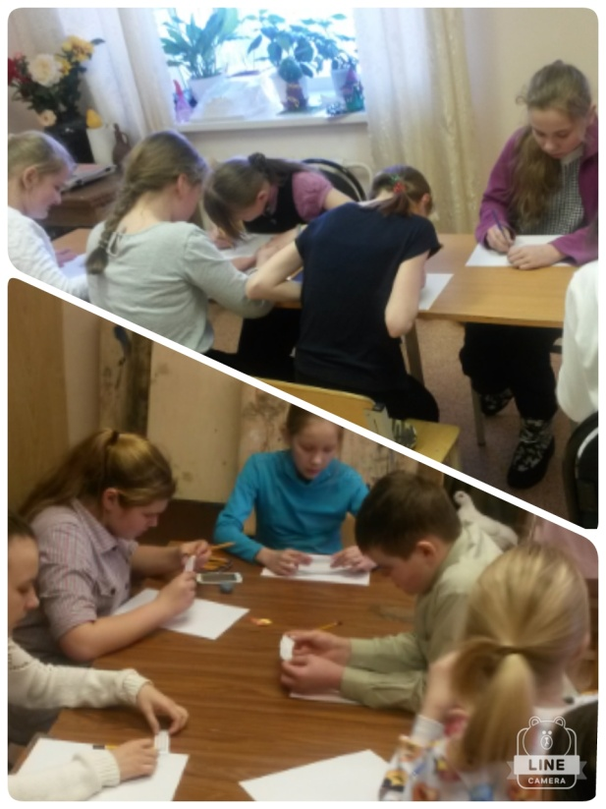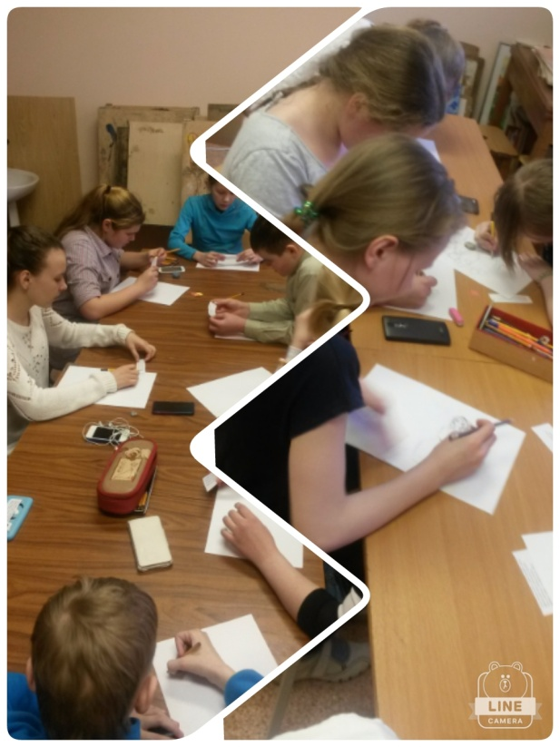

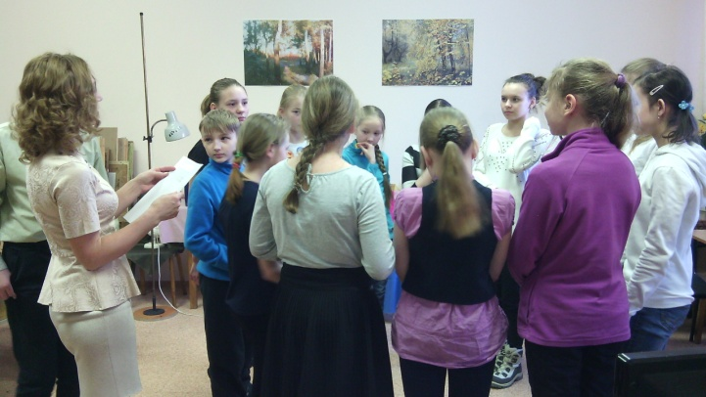

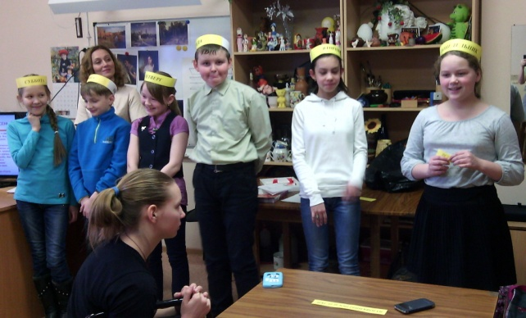
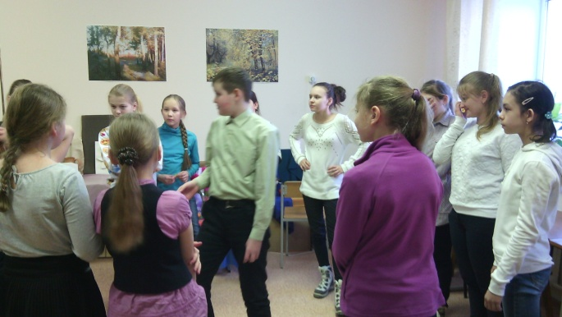

Список приложений:
Приложение №1 Сценарий классного часа «Творчество Б.М. Кустодиева»
Приложение №2 Протокол школьного конкурса
Приложение №3 Стенд «Творчество Б.М. Кустодиева»

Приложения на диске:
Папка «Б.М. Кустодиева»
- Копии картин Кустодиева Б.М.
- Презентация «Творчество Б.М. Кустодиева»
Папка «Масленица»
-приложение 1 История масленицы
-приложениие 2 Конкурсы (игры на масленицу)
-приложение 3 Загадки, стихи, заигрыши
-приложение 4 Клаузуры
-приложение 5 Вопросы
-презентация «Масленица»
-Масленица в картинах русских художников

Приложение №1
Тема внеклассного мероприятия:
«Творчество Бориса Михайловича Кустодиева»
Ход мероприятия:
- Организационный момент.
- Сообщение темы внеклассного мероприятия.
Слайд №1
Тема нашего сегодняшнего урока «Творчество Бориса Михайловича Кустодиева».
- Беседа и просмотр презентации.
Слайд №2
Эпиграфом мне хочется взять слова самого Бориса Михайловича «…любовь к жизни, радость и бодрость, любовь к своему русскому. Это было всегда единственным сюжетом моих картин»
Многие русские художники поэты, писатели и композиторы в своем творчестве обращались к жизни русского народа, к его быту, характеру, праздникам, обычаям и традициям. И самые гениальные мастера смогли показать, отразить своим творчеством душу народа, русский дух в полной мере. И на уроке мы постараемся это доказать на примере жизни и творчества художника Б.М. Кустодиева .
3 этап
Слайд №3
Начнем мы со знакомства с жизнью и творчеством русского художника Б.М.Кустодиева, картины которого отличаются необыкновенной поэтичностью и музыкальностью, и глубоко раскрывают русскую душу.
Жизнь художника и его творчество неразрывно связаны с Волгой, волжскими просторами. Через всю жизнь Б. М. Кустодиев пронес большую и неизбывную любовь к Поволжью - краю, где прошли его детство и юность. Борис Михайлович Кустодиев родился 7 марта 1878 года в Астрахани
Слайд №4
Очень интересна судьба этого человека с истинно русской душой. Родившийся в небогатой семье, Борис Михайлович Кустодиев готовился стать священником. Он учился в духовном училище, потом в семинарии, но увлекся искусством, в 1896 году, оставив семинарию, уехал в Петербург и поступил в Академию художеств (АХ). Там он занимался в мастерской Ильи Ефимовича Репина и настолько преуспел, что руководитель пригласил его к себе в помощники для работы над картиной "Заседание Государственного совета".
Слайд №5
В 1903 году закончил Академию Художеств, получив за дипломную картину "Базар в деревне" (не сохранилась) золотую медаль и право на заграничную поездку в Париж, а затем в Испанию. С увлечением и большим интересом изучает он сокровища западноевропейской живописи, посещает музеи Парижа и Мадрида.
Слайд №6
Через пять месяцев художник возвращается в Россию и с радостью пишет своему другу, что, наконец, он снова в «благословенных краях нашей благословенной русской земли». После возвращения Кустодиев очень удачно испробовал силы в книжной графике, в карикатуре, сотрудничая в сатирических журналах периода первой русской революции. Но главным делом для него все равно продолжала оставаться живопись.

Слайд №7
Его жизнь и творчество тесно связаны со многими волжскими городами: Астрахань, где художник родился, Кинешма, Нижний Новгород и нежно любимая им Кострома, память о художнике хранит и поселок Островское, ранее село Семеновское-Лапотное, где жили многочисленные родственники его жены, друзья, знакомые, - места, исхоженные и изъезженные художником, особенно после того, как он построил там свой дом – мастерскую «Терем» в деревне Маурино.
И.Е.Репин называл Кустодиева «богатырем русской живописи». Как могучий Святогор поднял он огромные пласты русской жизни, связанные с судьбой народа, с будущим России. И как Илья Муромец, совершил он свой творческий подвиг, преодолевая тяжелый недуг: четвертую часть жизни просидел художник в своем кресле на колесах и оказался как бы сильнее самого Ильи Муромца. Илья начал свой совершать свои подвиги, уже исцелившись, а Кустодиев работал тяжело больным, и именно эта работа поддерживала жизненные силы художника, силу его духа. Энергия и жизнелюбие Кустодиева были поразительны. Он, в своем инвалидном кресле, бывал на премьерах в театрах и даже совершал дальние поездки по стране. Болезнь прогрессировала, и в последние годы художник вынужден был работать на холсте, подвешенном над ним почти горизонтально и так близко, что не имел возможности увидеть сделанное целиком. Но физические силы его иссякали: ничтожная простуда повлекла за собою воспаление легких, с которым сердце уже не справилось. Кустодиеву не было и пятидесяти лет, когда его не стало.
Слайд №8
Слайд №9 «Зима»
Слайд №10 ««Масленица»
На щеках людей, румяных от мороза, улыбки, радость, смех. Рядом расположились торгующие купцы и видны прохаживающие горожане. Возница еле сдерживает тройку лошадей. Видно как счастливые ребятишки катаются с горок, летят снежки с мальчишеского боя. Последние вечерние лучи освещают заснеженный город, высокие шпили и разноцветные купола церквей. А внизу скрипят, вращаясь, разноцветные качели и карусели, издалека слышен веселый гомон ярмарки. Ярко расписные сани, которые мчит пара лошадей вдоль улицы. Видно, что идет соревнование, кто быстрее, звонче, удалее. Веселье охватывает всех. Это сказочная явь, словно завещание больного художника всегда смотреть на жизнь с оптимизмом и непременно верить, что сама жизнь – это праздник. Солнце близится к закату, но его лучи, словно задержались, чтобы посмотреть на веселое гулянье. Зимний пейзаж, который служил Кустодиеву фоном для его работ, создает атмосферу карнавала. Разрисованные сани, птицы, взвивающиеся ввысь, катание с горок. Зритель словно наблюдает действо с высоты птичьего полета. Веселье, русская удаль - все это изображено живописцем в собирательном образе - народного праздника. Смотря на картину, создаётся ощущение присутствия на этом праздничном гулянья. Она передаёт внушительную теплоту этого праздника. Она очень оптимистична и полностью передаёт моменты гуляний на масленицу.
Один такой праздничный день изображен в очередной картине Кустодиева в 1919 году. В розово-золотистых лучах заката проходит массовое гулянье жителей провинциального городка. Движение праздника можно почувствовать по залихватски мчащимся саням. Произведение художника на тему зимы наполнено неподдельной радостью. Здесь вам и лихая тройка лошадей в центре полотна, ее догоняет упряжка запряженная двумя лошадьми, а на переднем плане слева скромно но весело рассекает по переулку купеческая семейная пара на санях с запряженным конем белого окраса. Проводы зимы – это особый народный праздник, который так неоднократно стремился передать Кустодиев: расписные сани, ведут неторопливую торговлю купцы и вальяжно шествует знать. Беззаботное веселье, а поодаль видны купола небольшой церкви - символ православия. Автор выбирает яркие цвета: ярко-красный или зеленый узор расписных саней, фасад домов. Но храм изображен светлым и расположен между красивыми деревьями. Это выражает его отношение к вере, ведь белый цвет – признак доброты и чистоты. Слайд №11
Просмотр видеофильма «История одного шедевра» (10 минут)
Слайд №12 «Балаганы»
Борис Иванович вошел в отечественное искусство как художник праздника, но его праздничность не мечта о радости, а сама радость – земная, заражающая, влекущая.
Слайд №13 «Карусель»
Слайд №14 «Ярмарка» Ярмарки всегда были центральным местом для времяпровождения многих деревенских жителей. На ярмарках можно было сделать полезные покупки, зачастую только на ярмарках можно было произвести некоторые вещи. Помимо этого, ярмарка – место развлечений, различных конкурсов, общения. Именно такая ярмарка изображена на картине.
Ни у одного посетителя ярмарки зритель не может рассмотреть лица. Все посетители ярмарки надели свои лучшие праздничные одежды – а как иначе, ведь ярмарки для них были поистине праздничным событием. У женщин нарядные платья, узорные платки, у мужчин – новые лапти и красивые кафтаны.
Двое пожилых мужчин на переднем плане что-то яростно обсуждают. Скорее всего, они говорят о предыдущих ярмарках. Дети по привычке заглядываются на сладкое и игрушки. Тут и девочка, сжимающая новую куклу в руке, и мальчик, жующий сахар. Большинство женщин выбирают и меряют красивые узорные платки. Две барышни обсуждают товар на прилавке между собой. С другой стороны полотна новоявленные показатели выбирают пригодные в хозяйстве вещи – грабли, лопаты и деревянные ведра. Женщина пытается сторговаться с продавцом грабель.
Молодые парни выбирают музыкальные инструменты. Выбор их пал на губную гармошку. Они не спешат покупать ее, прежде пробуют звук нового музыкального инструмента.
Повсюду идет, кипит яркая жизнь. Все посетители ярмарки оживленные и веселые, разговаривают, обсуждают все происходящее вокруг, обсуждают привезенный товар, советуются, торгуются.
А позади ярмарочной площади раскинулась деревня. Серые дома, покосившиеся крыши, церковь и серое, мрачное, низко нависшее небо. Совсем скоро яркий ярмарочный день закончится, и все покупатели вновь вернутся в свои старые дома, вернутся к старой, размеренной и серой жизни.
Слайд №15 «Родные просторы»
Слайд №16 «Закат»,Слайд №17, «Усадьба в парке»,Слайд №18 «Сенокос»,
Слайд №19 «Гроза»
Обычная деревушка или небольшой провинциальный городок. Церковь с золотыми куполами, люди, занимающиеся своими делами. Кустодиев был создателем нового жанра – портрета-картины, соединения классического портрета известной личности с лубочной картинкой. На этой картине – портрет обыденной жизни.
Полотно максимально детализировано. Прописана каждая мелочь. Большинство мимо таких мелочей проходит и в жизни, не обращает на них внимания. Купальщицы в платьях в горошек, женщина, бегущая через реку с корзинкой, молодая девушка, стирающая белье, старушка, что-то доказывающая мужу возле покосившегося забора. По стоящему обозу и многочисленным торговым прилавкам можно догадаться, что здесь только что закончилась ярмарка, отправляясь в другие города.
Картина представляет собой почти типичный лубок: тихая деревня, народ, храм, солидные дома, ярмарка. Единственное, что выбивается из внешнего глянца – молния, изломанная, разноцветная, бьющая в купол церкви – ведь изначально высокий шпиль – это именно громоотвод. Но даже это художник смог вписать в лубок: молния бьет в храм, уходит от него и не доходит до людей. На нее никто не обращает внимания, и все продолжают заниматься своими делами.
«Гроза» выполнена в традиционной кустодиевской технике. Он писал маслом и пастелью. Масло использовалось при изображении неба. Все, что написано внизу – церковь, дома, деревья – чуть приглушено пастелью. Эта картина – удачное сочетание русского характера с модерном и даже импрессионизмом.
Слайд №20 «Идеал женской красоты Бориса Кустодиева»
Слайд №21«Купчиха за чаем»
Картина «Купчиха за чаем» заключает в себе все своеобразие творческого метода художника Бориса Михайловича Кустодиева. Сам образ купчихи – дородной красивой русской женщины с круглым лицом и здоровой улыбкой, по мнению искусствоведов, является излюбленным у художника.
В рассматриваемой нами картине купчика изображена пьющей за большим столом из блюдца чай. На столе стоят самовар и блюда с разнообразными яствами (особенно четко художник выписывает образы фруктов, винограда, арбуза, яблок). На столе также много красивой и дорогой посуды и традиционной русской еды: пирожков, белого хлеба, варенья. На заднем фоне видны сцены из жизни старой купеческой Москвы: белокаменная церковь, торговые ряды, роща и монастырские постройки.
Сама купчиха – молода и красива, у нее приятное полное лицо, платок, закрывающий волосы, повязанный концами вперед, большие золотые серьги, обведенные красной помадой губы. Художник аккуратно выписывает ее белую шею и плечи, а также приятное темно-синее платье с маленькой брошью в виде украшения.
Есть в этой картине и определенная ирония, художник как бы позволяет зрителю беззлобно улыбнуться, увидев полную и добрую купчиху и ее застолье. Однако ирония здесь мягкая, не вызывающая никаких отрицательных чувств.
Казалось бы, в этой обычной бытовой зарисовке нет ничего загадочного, однако это не так. Образ купчихи является глубоко символичным, ведь художник написал эту картину в переломный для истории нашей страны 1918 год, когда некоторым казалось, что Россия погибла и никогда больше не возродится.
А русская купчиха с налаженным бытом, обилием продуктов, большим котом, изогнувшим спину в ожидании ласки, простой размеренной жизнью представлялась автору образом будущего страны, которая, пережив все треволнения, вернется к традиционному порядку бытия.
Слайд №22 «Купчиха»
Если собрать воедино только шали Кустодиева на плечах у купчих, столь щедро раскиданные в его произведениях, то уже одно это составит большую и красочную коллекцию, где ни одна вещь не повторяет другую.
Слайд №23 «Портрет жены»
Слайд №24 «Купчиха за чаем»
К образу простых женщин Кустодиев обращался не раз. Его словно магнитом привлекали дышащие здоровьем предприимчивые женщины. Поэтому в коллекции художника насчитывается приличное количество картин на эту тему
Слайд №25 «Матрос и милая»
Слайд №26 «Утро»
На картине изображена семья Кустодиева – его жена и первенец. Раннее утро, мать принесла ребенка в комнату, чтобы искупать. Из окна льется солнечный свет, освещает стол, загроможденный вещами, камин, не горящий по случаю тепла, вазу с белыми хризантемами на нем, маленький тазик.
Мать одета в легкую белую блузу, в черную юбку. Волосы её высоко заколоты, чтобы ребенок, плескаясь, не намочил их. Она низко склоняется к ванночке и набирает в ладони прозрачную воду, чтобы полить малыша. Тот толстенький, розовощекий, со светлыми короткими волосами, тоже тянется к воде, словно стремясь повторить материнский жест. У него складочки жира у запястий, розовые коленки, и он выглядит очень сосредоточенным, как будто от его помощи зависит успех всего предприятия.
От картины веет теплом и уютом. Квартира обставлена не слишком богато, но со вкусом и любовью. В том, как женщина купает сына, чувствуется большая забота и внимание. Младенец мало чем отличается от любого другого младенца, но написан он с любовью и аккуратностью, как если бы художник поставил перед собой задачу перенести сына на холст максимально точно.
Это маленькая идиллия семьи, выражающаяся в повседневных мелочах. В том, как малыш цепляется за руку матери, когда впервые пытается пойти. В том, как мать читает ему сказку на ночь и возвращает выброшенную им яркую погремушку. В том, как она учит его играть, учит его считать, учит быть настоящим человеком.
Слайд №27
Картины Бориса Кустодиева наполнены светоносностью, яркостью цветовых контрастов и изысканной декоративной стилизацией. Они погружают зрителя в творческую стихию народной жизни. Художник как бы любуется ярмарочной, купеческой Русью, неумолимо уходящей в прошлое.
- Закрепление и проверка полученных знаний
Слайд №28
-А сейчас давайте вспомним названия картин Б.М. Кустодиева.
(всплывают картины, нужно вспомнить их название)
- Подведение итогов.

Приложение №2 Протокол школьного конкурса
«Копии картин Б. М. Кустодиева»

Возрастная группа 11-12 лет
Лауреат I степени Зырянова Ксения
Лауреат I степени Смирных Вероника
Лауреат II степени Елисеева Карина
Лауреат II степени Шевелева Анна
Лауреат III степени Карманов Семен
Лауреат IIIстепени Ануфриева Оксана

Возрастная группа 13-14 лет
Лауреат I степени Ковшова Мария
Лауреат I степени Кычина Дарья
Лауреат II степени Бабаханова Анита
Лауреат II степени Коптякова Алиса
Лауреат II степени Дрыгалова Олеся
Лауреат II степени Кошева Соня
Лауреат III степени Овчинникова Юля

Возрастная группа 15-16 лет
Лауреат I степени Тайбарей Валера
Лауреат II степени Ерешко Даша
Лауреат II степени Ружников Артем
Лауреат II степени Филиппов Антон
Лауреат III степени Хабарова Юля
Лауреат III степени Герасимова Настя

Члены жюри: Выучейская Е.А. _____________________
Сумарокова Е.А. ______________________
СтепанецС.Г. _____________________
Попова Н.П. ______________________

Приложение № 3 Стенд «Творчество Б.М. Кустодиева»

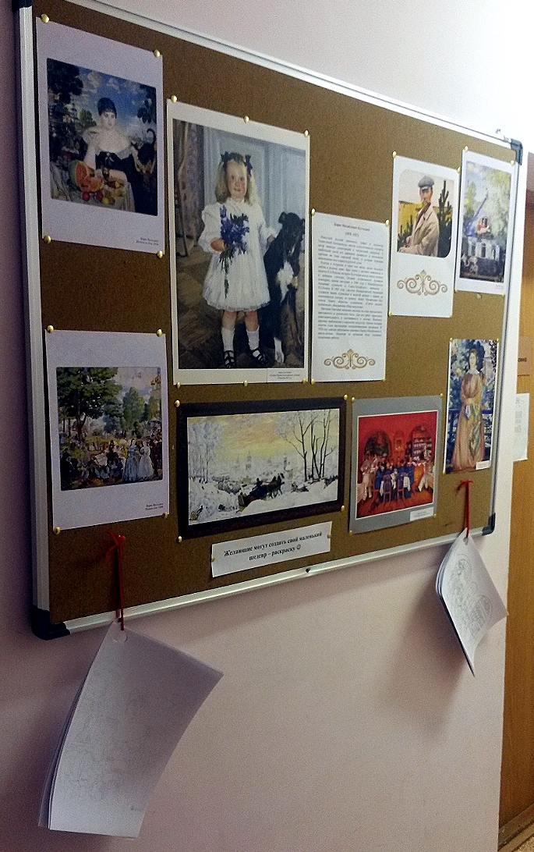

Список литературы

- Азбука нравственного воспитания. Пособие для учителей. /Под ред.Каирова И.А., Богданова О.С. Москва: Творческий центр «Сфера», 1999г
- Бударина Т.А., Маркеева О.А. «Знакомство детей с русским народным творчеством» СПб,2001.
- Князева О.Л. М.Д. Маханева «Приобщение детей к истокам русской народной культуры» СПб,2004
- Лунина Г.В. « Воспитание детей на традициях русской культуры»
СПб,2005.
- Юдин А.В. «Русская традиционная народная духовность».-М., 1994.
- Василенко М.А. «Народное искусство ».-М.,1999
- Рябцев Ю.С. «Путешествие в Древнюю Русь. Рассказы о русской культуре».-М., 1998
- Тарановская Н.В. «Русская народная игрушка».-М., 2009
- Разина Т.М. «Русское народное творчество».М.,2001

Интернет-источники:
- http://opisanie-kartin.com/opisanie-kartiny-borisa-kustodieva-groza/
- http://gallerix.ru/roster/
- ttp://www.art-portrets.ru/art20veka/za-obedom-kartina.html
- http://www.art-drawing.ru/gallery/category/1323?tab=0
- http://xmusic.me/s/3676947-Rodniki_solistka_N.Myseva_-_Prishla_k_nam_maslenica/
- http://www.artcontext.info/referat.h
- http://www.youtube.com/watch?v=pfHSpLksjco
- http://xmusic.me/search/q/lsW8wLTS5ciR8orptvrm5arj/
- http://pedtehno.ru/vneklassnaya
- http://mp3extaz.com/data/IPLAYER%20FM

